МИНОБРНАУКИ РОССИИ

Федеральное государственное бюджетное образовательное учреждение высшего образования

«Костромской государственный университет» (КГУ)

Институт автоматизированных систем и технологий

Кафедра информационных систем и технологий

Направление подготовки/Специальность* 09.03.02

Информационные системы и технологии

Профиль Разработка программного обеспечения информационных систем

Дисциплина Технологии компьютерного зрения

ОТЧЁТ

Лабораторная работа №6: Оценка параметров моделей.

Выполнили студенты Смирнов Кирилл Андреевич

Шкунов Владимир Викторович

Группа 22-ИСбо-2а

Проверил Орлов Александр Валерьевич

Оценка __________________________

Подпись преподавателя ____________

Кострома 2024

**Задание**

**Задание 1** Создайте программу, использующую преобразование Хафа (функция cv2.HoughLinesP()) для поиска прямых на изображении. Предварительно размойте изображение (cv2.blur() с окном 3х3) и найдите на нём границы фильтром Кэнни (cv2.Canny(), нижний порог 50, верхний порог 150, apertureSize 3).

Программа должна позволять регулировать с клавиатуры следующие параметры:

threshold - порог регистрации прямой (среднее значение для данного задания - 60)

minLineLength - минимальная длина прямой (среднее значение для данного задания - 100)

maxLineGap - максимальный допустимый пропуск в прямой (среднее значение для данного задания - 100)

Используйте пары клавиш Q/A, W/S, E/D, и выводите текущее значение параметров в консоль.

Программа должна отметить найденные прямые на изображении.

**Задание 2**: Создайте программу, использующую преобразование Хафа (функция **cv2.HoughCircles()**) для поиска кругов на изображении.  Предварительно размойте изображение (**cv2.blur()** с окном 3х3). Используйте метод поиска **cv2.HOUGH_GRADIENT**.

Программа должна позволять регулировать с клавиатуры следующие параметры:

* param2 - порог регистрации круга (среднее значение для данного задания - 50)
* minDist - минимальное расстояние между центрами (среднее значение для данного задания - 10% от ширины изображения)
* minRadius - минимальный радиус круга (среднее значение для данного задания - 4% от ширины изображения)

param1 - параметр встроенного фильтра Кэнни - примите равным 50.  
maxRadius - максимальный радиус круга - не ограничен (0).  
dp - отношение размера изображения к размеру аккумулятора - примите равным 1.

Используйте пары клавиш Q/A, W/S, E/D, и выводите текущее значение параметров в консоль.

Программа должна отметить найденные круги на изображении.

**Задание 3:** Создайте программу, использующую обобщённое преобразование Хафа без инвариантности по повороту и масштабу - метод Балларда (функция **cv2.createGeneralizedHoughBallard()**) для поиска указанного образца (**sil[1-5].png**) на изображении (**sils.png**).  Предварительно размойте образец и сцену (**cv2.blur()** с окном 3х3).

Задайте следующие параметры метода:

* MinDist = 50 - минимальное расстояние между центрами
* dp = 2 - отношение размера изображения к размеру аккумулятора
* levels = 360
* VotesThreshold = 50 - порог обнаружения

Программа должна найти указанный образец, и нарисовать вокруг каждого экземпляра окружность.

**Задание 4:** Создайте программу, использующую обобщённое преобразование Хафа с инвариантностью по повороту и масштабу - метод Гуил (функция **cv2.createGeneralizedHoughGuil()**) для поиска указанного образца (**sil[1-5].png**) на изображении (**sils.png**).  Предварительно размойте образец и сцену (**cv2.blur()** с окном 3х3).

Задайте следующие параметры метода:

* MinDist = 50 - минимальное расстояние между центрами
* dp = 2 - отношение размера изображения к размеру аккумулятора
* levels = 360
* maxBufferSize = 1000
* Xi = 45 - шаг детализации образца в градусах
* minAngle = 0 - минимальный угол поворота
* maxAngle = 360 - максимальный угол поворота
* angleEpsilon = 5 - насколько близкие ориентации будут считаться идентичными
* angleStep = 5 - с каким шагом угла поворота искать ориентацию
* minScale = 1.0 - минимальный приемлемый масштаб
* maxScale = 1.01 - максимальный приемлемый масштаб
* scaleStep = 0.1 - шаг при поиске масштаба

Рекомендуется указать следующие пороговые значения (подбираются индивидуально для задачи).

* angleThresh = 50
* scaleThresh = 50
* posThresh = 150

Программа должна найти заданный образец, и нарисовать вокруг каждого экземпляра окружность. Радиус окружности должен быть построен с учётом коэффициента масштаба. Внутри окружности следует изобразить радиус, обозначающий ориентацию образца (вверх для неповёрнутого).

**Дополнительное задание**: Модифицируйте программу из задания 4 следующим образом.

* Программа должна поочерёдно загружать и искать все образцы, и отмечать их на одном изображении.
* Каждый образец должен отмечаться своим цветом.
* В ходе расчётов программа должна выводить имя текущего обрабатываемого образца.

**Вопросы**

1. Что такое фазовое пространство для преобразования Хафа?
2. В общем случае, чему равна размерность фазового пространства Хафа? Чему она равна при поиске прямых? При поиске окружностей?
3. В чем различие между преобразованиями Хафа и Радона?

**Вопрос №1**

Фазовое пространство в преобразовании Хафа – это многомерный массив, где каждая ось соответствует одному параметру. Следовательно, каждая ячейка соответствует комбинации значений параметров, одной возможной модели.

**Вопрос №2**

В общем случае: размерность фазового пространства Хафа равна количеству параметров для описания геометрической фигуры.

Прямой линии: Фазовое пространство будет двумерным, так как прямую можно описать двумя параметрами, углом наклона и расстояние до начала координат.

Окружности: Пространство будет трехмерным, где первая и вторая это координаты центра, а третья – радиус окружности.

**Вопрос №3**

В преобразовании Радона перебирает все возможные модели и определяет суммарный вес голосующих за них точек.

В преобразовании Хафа перебираются все точки и ищут модели для каждой точки.

Таким образом, преобразование Радона перебирает все возможные модели и определяет суммарный вес голосующих за них точек, а преобразование Хафа перебирает все пиксели и ищет модели для каждой точки.

**Скриншоты работы**

**Задание 1**

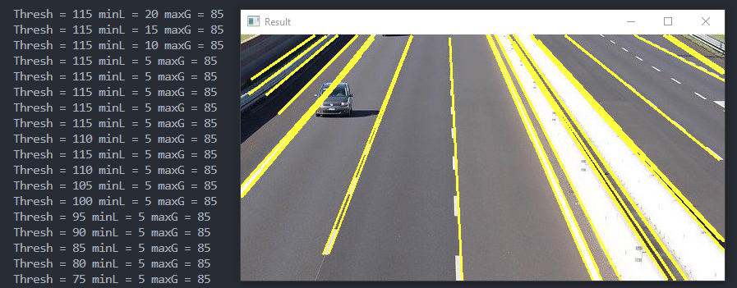

Рис. 1. Вывод первого задания.

**Задание 2**

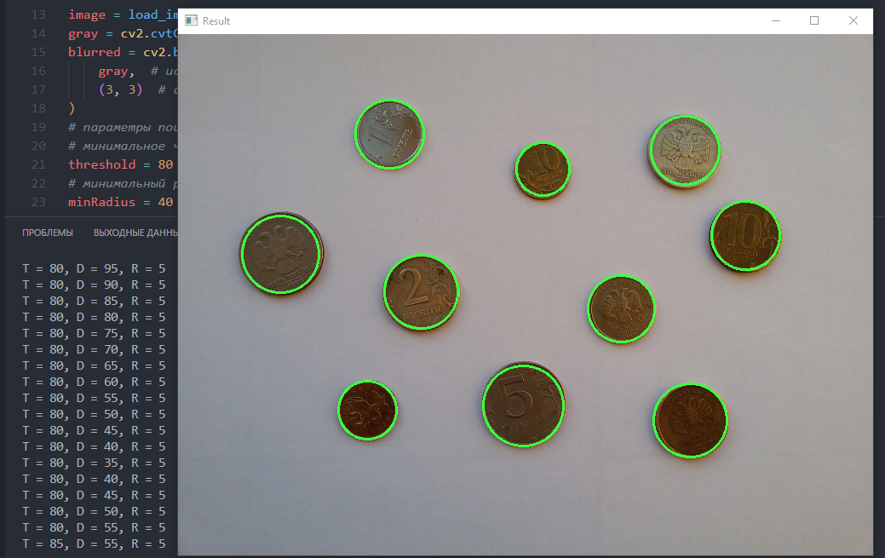

Рис. 2. Вывод второго задания.

**Задание 3**

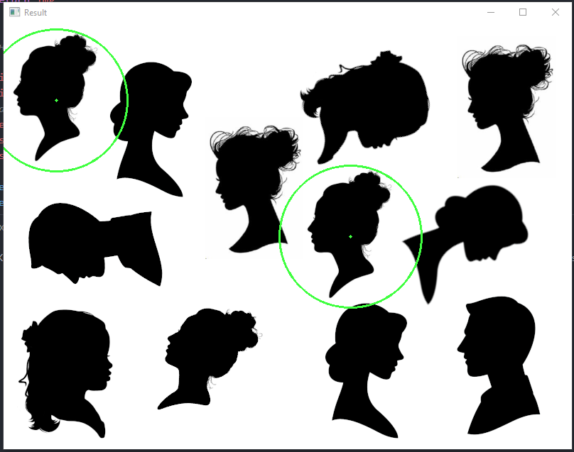

Рис. 3. Вывод третьего задания.

**Задание 4**

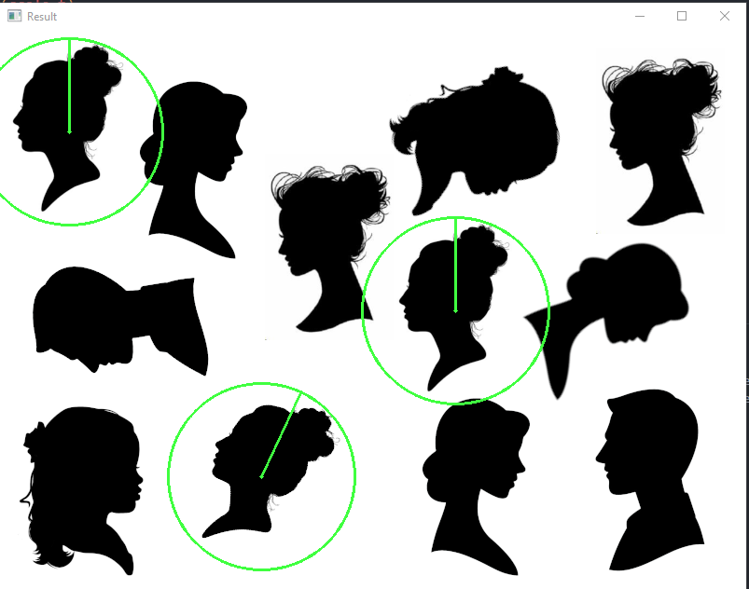

Рис. 4. Вывод четвертого задания.

**Дополнительно задание**

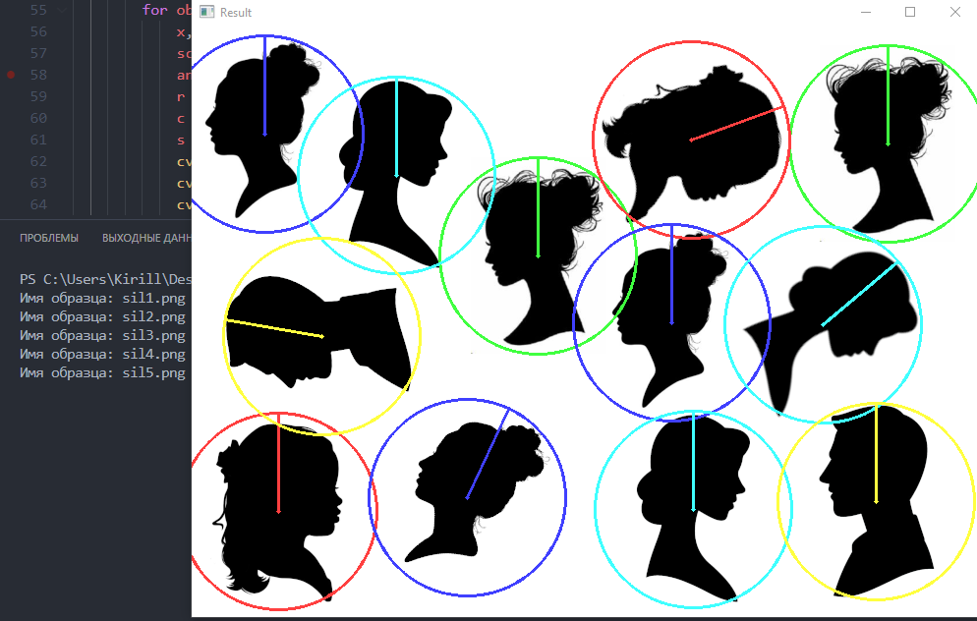

Рис. 5. Вывод дополнительного задания.